J2s como utilizarlo

Sobre este documento

Este documento pretende explicar como utilizar j2s para ejecutar nuestros programas java en el browser

Configuración del classpath

Si el proyecto actual depende de otros proyectos, éstos deberán declararse en project->properties->java2script->resources, además de agregarlos en el classpath de java. Ojo que hay dos formas de hacer esto, desde project->properties->java2scfript o desde la launcher configuration -> classpath

Configuración del launcher

La configuración con la que los html+js generados funciona en todos los browsers (ie, ff, opera) es la que se muestra:

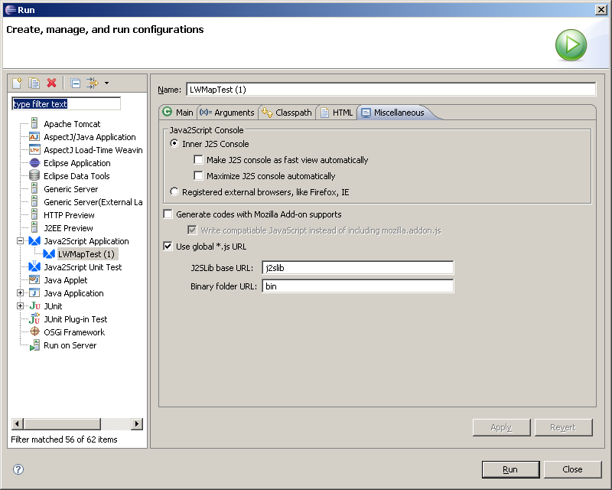

known issues

overloading with native objects as arguments does not work. For ex:

